 | Министерство образования и науки Самарской области  Государственное бюджетное профессиональное образовательное учреждение  Самарской области  «Самарский государственный колледж сервисных технологий и дизайна»

Методические указания по выполнению

КУРСОВОГО ПРОЕКТА

по
ПМ.03 Подготовка и организация технологических процессов на швейном производстве

для специальности 29.02.04 Конструирование, моделирование и технология швейных изделий

программы подготовки специалистов среднего звена

Самара 2021

МУ
Бузлова Г.В. Методические указания по выполнению курсового проекта по МДК.03.01. Основы обработки различных видов одежды ПМ.03 Подготовка и организация технологических процессов на швейном производстве специальности 29.02.04 Конструирование, моделирование и технология швейных изделий

Самара: ГБПОУ СГКСТД, 2021 г.

Методические указания являются руководством для студентов по выполнению курсового проекта по специальности 29.02.04 Конструирование, моделирование и технология швейных изделий
Разработаны на основе Федерального государственного образовательного стандарта среднего профессионального образования по специальности 29.02.04 Конструирование, моделирование и технология швейных изделий (базовый уровень) программы ПМ.03 Подготовка и организация технологических процессов на швейном производстве МДК.03.01. Основы обработки различных видов одежды

Рецензент: В.И. Кашарина директор ООО «Астра»

Рекомендовано к изданию методическим Советом ГБПОУ СГКСТД

© ГБПОУ СГКСТД, 2021
Тираж: 5 экз.
Содержание

Пояснительная записка  1 Общие положения  1.1 Организация выполнения и порядок проведения защиты курсового проекта  2 Курсовое проектирование  2.1 Цели курсового проектирования  2.2 Объем курсового проекта  2.3 Тематика курсового проекта  3 Примерное содержание курсового проекта  4 Общие требования по оформлению курсового проекта  5 Требования к содержанию структурных элементов текстовой части курсового проекта  6 Нормативные ссылки  Приложения | 4  6  6  13  13  14  15  16  17  29  42  43

Пояснительная записка

Выполнение курсового проекта является завершающим этапом изучения междисциплинарного курса Основы обработки различных видов изделий, ПМ.03 Подготовка и организация технологических процессов на швейном производстве по специальности 29.02.04 Конструирование, моделирование и технология швейных изделий
Цель данных указаний: дать представление о процессе написания и оформления курсового проекта.
Основными задачами являются:
- развитие навыков самостоятельной исследовательской работы студента путем решения конкретной задачи, поставленной в проекте;
- разработка проектных решений, связанных с изготовлением одежды по заказам населения, и технологической документации на проектируемую модель, необходимую для её изготовления.
Курсовое проектирование способствует углублению и закреплению знаний, полученных при изучении общепрофессиональных дисциплин и профессиональных модулей.
Данные методические указания разработаны как средство оказания помощи студентам при выполнении курсового проекта. Курсовой проект состоит из пояснительной записки и графической части Требования к оформлению пояснительной записки разработаны и составлены в соответствии с требованиями стандартов ЕСКД к составлению и оформлению текстовых документов. Последовательность изложения требований к выполнению частей и разделов курсовой работы соответствует ее структуре, что позволяет студенту грамотно выполнить и оформить работу. В результате освоения МДК03.01 Основы обработки различных видов одежды профессионального модуля Подготовка и организация технологических процессов на швейном производстве обучающийся должен обладать предусмотренными ФГОС следующими умениями, знаниями, которые формируют профессиональные и общие компетенции:
уметь - обрабатывать различные виды одежды;
уметь - выбора типа потока, вида запуска деталей и узлов в поток, комплектования операций, составления технологической схемы потока и ее анализа;
знать - способы обработки различных видов одежды;
знать - о параметрах потока, стадиях проектирования технологических процессов, способах запуска изделий в поток;
знать - раскройное производство и нормирование расхода материала;
иметь практический опыт:
- поиска и выбора рациональных способов технологии и технологических режимов производства швейных изделий.
1 Общие положения

Методические указания по выполнению курсового проекта разработаны на основе Федерального государственного образовательного стандарта среднего профессионального образования по специальности 29.02.04 Конструирование, моделирование и технология швейных изделий (базовый уровень) программы ПМ.03 Подготовка и организация технологических процессов на швейном производстве МДК.03.01. Основы обработки различных видов одежды.
Методические указания предназначены для упорядочения выполнения технологических разделов проектов при разработке процессов изготовления швейных изделий. Проектирование технологических процессов должно основываться на использовании научно-технических достижениях отрасли, опыта работы передовых отечественных и зарубежных предприятий, способствовать повышению технического уровня производства и рациональному использованию их резервов в условиях конъюнктуры рынка.
Основной целью проектирования является систематизация, закрепление и расширение теоретических знаний и практических навыков студентов, проверка их подготовленности к самостоятельной работе.
Результатом освоения профессионального модуля является овладение обучающимися видом профессиональной деятельности: подготовка и организация технологических процессов на швейном производстве, в том числе профессиональными (ПК) и общими (ОК) компетенциями:

Код | Наименование результата обучения
ПК 3.1. | Выбирать рациональные способы технологии и технологические режимы производства швейных изделий
ПК 3.2. | Составлять технологическую последовательность и схему разделения труда на запускаемую модель в соответствии с нормативными документами
ПК 3.3. | Выполнять экономичные раскладки лекал (шаблонов)
ПК 3.4. | Осуществлять технический контроль качества выпускаемой продукции
ОК 1. | Понимать сущность и социальную значимость своей будущей профессии, проявлять к ней устойчивый интерес
ОК 2. | Организовывать собственную деятельность, выбирать типовые методы и способы выполнения профессиональных задач, оценивать их эффективность и качество
ОК 3. | Принимать решения в стандартных и нестандартных ситуациях и нести за них ответственность
ОК 4. | Осуществлять поиск и использование информации, необходимой для эффективного выполнения профессиональных задач, профессионального и личностного развития
ОК 5. | Использовать информационно-коммуникационные технологии в профессиональной деятельности
ОК 6. | Работать в коллективе и команде, эффективно общаться с коллегами, руководством, потребителями
ОК 7. | Брать на себя ответственность за работу членов команды (подчиненных), результат выполнения заданий
ОК 8. | Самостоятельно определять задачи профессионального и личностного развития, заниматься самообразованием, осознанно планировать повышение квалификации
ОК 9. | Ориентироваться в условиях частой смены технологий в профессиональной деятельности

Современная методика проектирования технологических процессов основана на использовании компьютерной техники, что значительно сокращает сроки выполнения работы и улучшает её качество.

  - Организация выполнения и порядок проведения защиты курсового проекта

Руководство курсовым проектированием и организация защиты курсового проекта осуществляется преподавателем МДК.03.01. Основы обработки различных видов изделий, который составляет график выполнения работы, конкретизируют форму представления ее на защите. Наряду с этим преподаватель дает рекомендации студентам по выбору информации, необходимой для выполнения работы, а также консультации по вопросам, вызывающим затруднение. Преподаватель проверяет работу и пишет отзыв (рецензию).
Готовый курсовой проект должен быть сдан на проверку не позднее, чем за 5 дней до дня проведения ее защиты. К защите допускаются работы, выполненные не позднее срока, указанного в графике сдачи работ и получившие положительную оценку. Студент представляет электронную презентацию курсового проекта, называет тему, цель, описывает внешний вид модели, обосновывает выбор модели и материалов, рассказывает об особенностях обработки узлов модели с учётом свойств материалов, выбранного оборудования, делает анализ составленной схемы разделения труда с представлением графика согласования, а также анализирует экономичность выполненной раскладки лекал. Далее студент отвечает на вопросы преподавателя, которые могут относиться к содержанию пояснительной записки или к проектируемой модели.

1.2 Критерии оценки защиты курсового проекта
1.2.1 Разработка курсового проекта

 | Основные показатели | Критерии оценки показателей | Оценка в баллах
1 | Оформление расчетно-пояснительной записки | - пояснительная записка полностью соответствует предъявленным требованиям: выдержана структура разделов, выдержан объем пояснительной записки, в тексте отсутствуют грамматические и арифметические ошибки, недочеты и опечатки, использование достаточного количества обновленных информационных источников, наличие ссылок, изложение пояснительной записки ведется на научном языке;  - в пояснительной записке есть небольшие замечания: выдержана структура разделов, выдержан объем пояснительной записки, в тексте присутствует небольшое количество грамматических и (или) арифметических ошибок, недочетов и опечаток, наличие обновленных информационных источников, малое количество ссылок, изложение пояснительной записки ведется на научном языке;  - к пояснительной записке есть серьезные замечания: выдержана структура разделов, не в полной мере выдержан объем пояснительной записки, в тексте присутствует большое количество грамматических и (или) арифметических ошибок, недочетов и опечаток, при написании пояснительной записки используются устаревшие информационные источники, отсутствие ссылок;  - представленная пояснительная записка в полной мере не соответствует вышеперечисленным пунктам. | 10  8  6  0
2 | Оформление графической части | - графическая часть выполнена в полном объеме с соблюдением требования ЕСКД и методическими рекомендациями  - графическая часть выполнена в полном объеме, имеются небольшие отклонения от требований ЕСКД  - графическая часть выполнена не в полном объеме и содержит значительные отступления от требований ЕСКД  - графическая часть не соответствует выше перечисленным требованиям | 10  8  6  0
3 | Содержание разделов, логика изложения материала, элементы исследования, достижения автора | - Глубоко проработаны все разделы. Материал изложен логически связно, последовательно, аргументировано, лаконично, ясно, грамотно. При изложении текста присутствует авторское мнение по решаемым задачам. Принятые решения технически грамотны, всесторонне обоснованы с технической и экономической точки зрения, отражают современные направления в развитии техники и технологии, являются результатом исследовательской работы обучающегося, могут быть рекомендованы к практическому применению в отрасли.  - Все разделы проекта выполнены в полном объеме и в соответствии с заданием. Тема раскрыта полностью. Материал изложен логически связно, последовательно, аргументировано, лаконично, грамотно. Принятые решения обоснованы с технической и экономической точки зрения и, в основном, соответствуют современному состоянию техники и технологическим процессам. Отдельные решения обоснованы недостаточно полно, или имеются единичные, несущественные ошибки.  - Все разделы проекта выполнены в полном объеме в соответствии с заданием. Тема в основном раскрыта. Имеют место небольшие нарушения в логике и последовательности изложения материала. Принятые решения при разработке технологии допустимы, но устаревшие не в должной мере соответствуют современному состоянию техники и технологическим процессам. Допущены отдельные несущественные технологические ошибки. Имеет место несоответствие решений, принятых в пояснительной записке, с графической частью.  - Курсовой проект выполнен в полном объеме в соответствии с заданием. Есть нарушения в логике и последовательности изложения материала, книжность, малая степень самостоятельности. В работе допущен ряд технологических ошибок. Есть несоответствия между разделами пояснительной запиской и графической частью.  - Курсовой проект выполнен в неполном объеме или не соответствует заданию. Тема не раскрыта или раскрыта частично. Много нарушений в логике и последовательности изложения материала, малая степень самостоятельности, многочисленные отступления от принятой технической терминологии. Принятые решения неграмотны или раскрыты не полностью, безграмотным языком. Допущено множество технологических ошибок. | 10  8  6  3  0
 |  | Итого максимальное количество баллов | 30

1.2.2 Защита курсового проекта

 | Основные показатели | Критерии оценки показателей | Оценка в баллах
1 | Формат защиты, изложение (презентация) | - осмысленно, логично, последовательно и пропорционально основным частям работы (введение (10%), теория (40%), заключение (5%), освещается ее содержание, свободное владение теоретическим и практическим материалом; соблюдение регламента выступления (не более 7-10 минут). В выступлении выделены актуальность проблемы, объект, задачи. В теоретической части выступления выделены ведущие положения, дан анализ основных подходов к проблеме; изложение материала сопровождается целесообразным обращением к наглядности;  в заключении имеется вывод о результатах работы.  - осмысленно, логично освещается содержание работы в соответствии с основными частями, выделяя одну из них в качестве приоритетной; при изложении содержания докладчик скован текстом; незначительно выходит за рамки регламента (до 12-15 минут); в выступлении выделены актуальность, объект, задачи; при изложении теоретической части не выделены ведущие теоретические положения; обращение к наглядному материалу не всегда целесообразно; в заключении имеется вывод о результатах работы  - схематично освещается содержание работы; нарушается логика, точность изложения; текст излагается неосмысленно; значительно нарушается регламент выступления; обращение к наглядному материалу не соответствует тексту выступления; выводы не отражают основной проблемы работы.  - в выступлении не раскрывается содержание темы, отсутствует логика, обращение к наглядному материалу, выводы не отражают основной проблемы работы или отсутствуют. | 10  8  6  3
2 | Ответы на вопросы | - осмысленно, аргументировано, выстроены ответы на все поставленные вопросы; дополнительные вопросы не задавались.  - при ответе на вопросы были допущены неточности; задавались дополнительные вопросы  - ответы, не во всем, соответствовали задаваемые вопросам, часть вопросов остались без ответов; обучающийся не может привести фактический пример.  - обучающийся не смог ответить ни на один вопрос. | 10  8  6  0
3 | Владение профессиональной речью | - использование профессиональной терминологии, умение обосновывать выбранное решение, умение воспринимать вопросы и давать на них четкие ответы, высокая культура речи;  - использование профессиональной терминологии, недостаточное умение обосновывать выбранное решение, умение воспринимать вопросы, но не корректная формулировка ответов, высокая культура речи;  - использование профессиональной терминологии, слабое умение обосновывать выбранное решение, умение воспринимать вопросы, но не корректная формулировка ответов;  - слабое использование профессиональной терминологии, отсутствие обоснований выбранных решений, не умение воспринимать вопросы и давать на них корректные ответы;  - не владеет профессиональной речью. | 10  8  6  3  0
 |  | Итого максимальное количество баллов | 30

10- высокий уровень выполнения показателя
8 - незначительные погрешности и отклонения
6 - существенные погрешности и отклонения отсутствие характеристики в работе
3- отклонения и погрешности практически по всем критериям показателя работ
0 - отсутствие работ

1.2.3.Оценочная шкала защиты курсового проекта

Набрано  баллов | Менее 42 баллов  (до 69 %) | 42-47 баллов  (70-79 %) | 48-53 баллов  (80-89 %) | 54-60 баллов  (90-100 %)
Оценка | «Неудовлетвори-  тельно» | «Удовлетворительно» | «Хорошо» | «Отлично»

2 Курсовое проектирование

2.1 Цели курсового проектирования

Курсовое проектирование является одним из видов самостоятельной учебной работы. Целью курсового проектирования является:
- систематизация и закрепление полученных теоретических знаний и практических умений;
- углубление теоретических знаний в соответствии с заданной темой;
- формирование умений применять теоретические знания при решении поставленных вопросов;
- формирование умений использовать справочную литературу, нормативную и правовую документацию;
- развитие творческой инициативы, самостоятельности, ответственности и организованности;
- подготовка к итоговой государственной аттестации.
Содержание курсовых проектов должно соответствовать программе МДК 03.01 Основы обработки различных видов одежды ПМ.03 Подготовка и организация технологических процессов на швейном производстве и отвечать учебным целям курсового проектирования.
По трудоемкости задания должны соответствовать времени, отводимому на курсовое проектирование по учебному плану. В целях приближения курсового проектирования к реальным условиям производства для лиц, обучающихся без отрыва от производства, задания целесообразно связывать с их работой на производстве. Задания должны быть индивидуальными и разнообразными по содержанию, но примерно одинаковыми по сложности поставленных перед студентами задач. Задания утверждаются цикловой комиссией по представлению преподавателя-руководителя курсового проектирования и выдаются студенту не позднее, чем за 2 недели до начала работы над курсовым проектом.

2.2 Объем курсового проекта

Курсовой проект состоит из графической части и пояснительной записки. Графическая часть включает план размещения рабочих мест в процессе и графический анализ технологической схемы (график согласования или диаграмма синхронности операций потока, монтажный график), раскладку лекал в масштабе 1:4 или 1:5, графическое изображение методов обработки проектируемой модели. Последовательность технологической обработки оформляется как приложение.
Графическая часть и пояснительная записка должны быть оформлены в соответствии с основными требованиями ЕСКД. Содержание записки определяется темой проекта и методическими указаниями по курсовому проектированию. Изложение материала пояснительной записки должно быть технически грамотным, четким, конкретным, без лишних описаний, содержать все необходимые расчеты и положения, по которым можно составить ясное представление о качестве проекта.
Курсовой проект должен быть выполнен с учетом современной технологии, опыта ведущих предприятий швейной отрасли России и зарубежных фирм и носить реальный характер.
Рекомендуется изготовление узлов проектируемого изделия с целью проработки наиболее сложных методов обработки или изделия, в целом.

2.3 Тематика курсовых проектов

В курсовом проекте может разрабатываться технологический поток, а если изделие большой трудоемкости, то - одну из секций потока (заготовительную, монтажную или отделочную), или технологический процесс производства одежды по индивидуальным заказам.

2.3.1 Примерная тематика курсовых проектов

1. Разработка технологического процесса по изготовлению жакета без подкладки (летнего комплекта, комбинезона, детского костюма или другого изделия подобной трудоемкости).
2. Разработка технологического процесса (заготовительной секции) по изготовлению пальто (костюма, плаща, куртки или другого изделия подобной трудоемкости).
3. Организация (или реорганизация) потока по изготовлению верхней сорочки (брюк, платья, блузы, жилета или другого изделия подобной трудоемкости).
4. Расчет (или реорганизация) секции потока (заготовительной, монтажной или монтажно-отделочной) по изготовлению пиджака (пальто, плаща или другого изделия подобной трудоемкости).
5. Расчет швейного цеха ателье по изготовлению различных видов изделий с расчетом бригады по одному из видов.
Исходными данными при разработке курсового проекта могут служить:
- Мощность, заданная выпуском изделий в смену, числом рабочих в процессе или другими данными (площадь, длина поточной линии, количество рабочих мест, оптимальная мощность процесса);
- Условия проектирования. При выполнении тем по реорганизации, следует, на базе действующего процесса рассчитать процесс для пошива изделий других моделей, другой организационной формы, рассчитать процесс в целях расширения ассортимента (по изготовлению изделий небольшой трудоемкости).
Возможны дополнительные указания по применению, в разрабатываемом потоке, способов обработки, оборудования, типа процесса и т.д.
В курсовом проекте может разрабатываться как одномодельный, так и многомодельный технологический процесс.

3 Примерное содержание курсового проекта

Введение
1 Технологическая подготовка модели
1.1 Обоснование выбора модели
1.2 Рисунок модели. Описание внешнего вида
1.3 Спецификация материалов на модель
1.4 Спецификация деталей кроя. Раскладка лекал
1.5 Особенности технологической обработки
1.6 Выбор оборудования. Характеристика оборудования
2 Расчёт и анализ потока
2.1 Предварительный расчёт потока
2.2 Трудоемкость изготовления изделия по узлам
2.3 Обоснование выбора типа потока и организационных условий его построения. Транспортные средства
2.4 Технологическая схема потока
2.5 Анализ потока
2.5.1 Анализ по коэффициенту согласования
2.5.2 Анализ по графику согласования
2.5.3 Анализ по монтажному графику
2.5.4 Сводная таблица численности рабочих потока
2.5.5 Сводная таблица оборудования и рабочих мест потока
2.5.6 Технико-экономические показатели потока
3 Планировка потока

Заключение
Список информационных источников
Приложения
Графическая часть:
- лист - Графическое изображение (схемы) обработки узлов изделия.
- лист - Графики (монтажный и согласования). Планировка потока
- лист - Раскладка лекал
Практическая часть: образец проектируемого изделия или его основных узлов

4 Общие требования по оформлению курсового проекта

4.1 Общие требования по оформлению пояснительной записки

Пояснительная записка оформляется в соответствии с ГОСТ 2.105-95 Общие требования к текстовым документам (с обновлением на 13. 01. 2010г.) Текст должен быть выполнен на компьютере шрифтом 14 (кегль 14, шрифт Times New Roman; междустрочный интервал - полуторный) и 12 при оформлении таблиц. Лист должен быть заполнен не менее чем на 2/3 части его формата.
На каждом листе пояснительной записки выполняют основную надпись по ГОСТ 2.104 -68. Для листа "Содержание" основная надпись выполняется по форме 2 (приложение Е), а последующих - по форме 2а (приложение Ж). Текст пояснительной записки выполняют на одной стороне листа (ГОСТ 7.32-2001) формата А4 с размером по внешней рамке 210-297 мм.
Расстояние от рамки до границ текста рекомендуется оставлять:
- отступ слева от рамки до границ текста – 5 мм;
- отступ справа от рамки до границ текста не менее 3 мм;
- снизу от основной надписи – 10 мм;
- сверху от рамки листа – 10 мм;
- отступ первой (красной) строки (абзац) – 15-17 мм. (1,2 пт.)
Страницы следует нумеровать в графе «лист» углового штампа арабскими цифрами, соблюдая сквозную нумерацию по всему тексту. Титульный лист, включается в общую нумерацию, номер на нем не ставится. Все страницы, начиная с 3-й (Введение), нумеруются.
Текст пояснительной записки разделяют на разделы и подразделы, пункты и подпункты при необходимости. Каждый раздел и подраздел пояснительной записки рекомендуется начинать с нового листа. Если текст предыдущего подраздела занимает менее половины листа, то заголовок следующего подраздела пишут на том же листе, отступив от текста 2 интервала. Заголовки следует печатать с прописной буквы, без подчеркивания. Точка в конце не ставится. Переносы в словах заголовков не допускаются. Если заголовок состоит из двух предложений, их разделяют точкой. Расстояние между заголовком и текстом при выполнении пояснительной записки должно быть равно 2 интервалам. Расстояние между заголовками раздела и подраздела –2 интервала.
Пояснительная записка является текстовым документом и выполняется в следующей последовательности:
- Титульный лист;
- Задание на проектирование;
- Содержание;
- Расчетно-пояснительный материал в объеме, предусмотренном заданием на проектирование;
- Список используемых источников.
- Приложения
В процессе составления текста следует давать ссылки на источник информации в квадратных скобках [ ], на рисунок или таблицу в круглых скобках ( ). Ссылки на литературные источники приводятся в тексте в порядке их перечисления по списку источников, например, [3], [18].
В пояснительной записке следует применять стандартизованные единицы физических величин, их наименования и обозначения в соответствии с ГОСТ 8.417. Терминология и определения должны соответствовать установленным стандартам, а при их отсутствии - общепринятым в научно-технической литературе.
Сокращения слов текста не допускается, кроме установленных стандартом (ГОСТ 2.316-68) размерностей: кг., м., см., мм., и т.д. и служебных слов: с. (страница), ст. (статья), п. (пункт), табл. (таблица), рис. (рисунок), и т.д.

4.2 Изложение пояснительной записки

Текст пояснительной записки должен быть кратким, четким и не допускать различных толкований.
При изложении обязательных требований в тексте должны применяться слова "должен", "следует", "необходимо", "требуется чтобы", "разрешается только", "не допускается", "запрещается", "не следует".
При изложении других положений следует применять слова – "могут быть", "как правило", "при необходимости", "может быть", "в случае" и т.д. При этом допускается использовать повествовательную форму изложения текста пояснительной записки, например, "применяют", "указывают" и т.п.

4.3 Шифр пояснительной записки

В основной надписи на каждом листе пояснительной записки указывают шифр. Для курсового проекта: 29.02.04.КП.ОО.МК-00.00.ПЗ
Содержание шифра пояснительной записки:
29.02.04 – шифр специальности;
КП – курсовой проект;
ОО или ЗО – форма обучения (очная или заочная);
МК-00 – код и номер группы;
00 – порядковый номер по списку в журнале группы или по приказу на утверждение темы КП;
ПЗ – пояснительная записка и ГЧ – графическая часть (при оформлении чертежей)

4.4 Оформление разделов и подразделов

Разделы нумеруются арабскими цифрами без точки. Заголовки структурных элементов работы «Введение», «Список использованных источников» и «Заключение» не нумеруют, название заголовка записывают симметрично тексту (выравнивание по центру), с прописной буквы, начертание – полужирное, без подчеркивания и точки. Каждый структурный элемент и каждую новую главу следует начинать с новой страницы.
Название разделов (кроме «Введение», «Список использованных источников» и «Заключение) записывают с абзацного отступа 15-17 мм с прописной буквы (Caps Lock), начертание – полужирное, без подчеркивания. Точку в конце заголовка, раздела не ставят. Разделы делят на подразделы. Подразделы нумеруют в пределах данного раздела. Наименование подразделов записывают в виде заголовка с абзаца (отступление на 15-17мм). Расстояние между заголовками раздела и подраздела –2 интервала. Наименование подразделов выполняют строчными (кроме первой прописной) буквами, шрифтом «Times New Roman»
Размер шрифта:
1 Заголовок (название раздела) — 14 кегль с прописной (заголовок первого уровня)
1.1 Заголовок — 14 кегль строчный (заголовок второго уровня)
1.1.1 Заголовок — 14 кегль строчный (заголовок третьего уровня)
Переносы в словах заголовков не допускаются. Точку в конце заголовка, подраздела не ставят. Если заголовок состоит из двух предложений, их разделяют точкой. Заголовки разделов должны быть краткими и соответствовать содержанию. Подразделы делят на пункты и подпункты. Каждый пункт и подпункт записывают с абзацного отступа.
Разделы должны иметь порядковые номера в пределах всей пояснительной записки, подразделы – в пределах каждого раздела. Номера подразделов состоят из номеров раздела и подраздела, разделенных точкой. В конце номера подраздела точка не ставится. Разделы и подразделы могут состоять из одного или нескольких пунктов. Нумерация пунктов должна быть в пределах каждого подраздела.

4.5 Оформление формул

Формулы, за исключением формул, помещаемых в приложении, должны нумероваться сквозной нумерацией арабскими цифрами, которые записываются на уровне формулы справа в круглых скобках, например,

S=r (1)
где S - …
Значения символов и числовых коэффициентов, входящих в формулу, должны быть приведены непосредственно под формулой. Значение каждого символа дают с новой строки в той последовательности, в которой они приведены в формуле. Первая строка расшифровки должна начинаться со слова «где» без двоеточия после него. Если какой-либо параметр, встречается в формулах повторно, то расшифровка его не нужна. Ссылки в тексте на номер формулы дают в скобках, например, «...в формуле (1)».
В формулах в качестве символов следует применять обозначения, установленные соответствующими государственными стандартами, другими нормативными документами или рекомендуемые учебно-методической литературой.
Формулы, помещаемые в приложениях, должны нумероваться отдельной нумерацией арабскими цифрами в пределах каждого приложения. С добавлением перед каждой буквой обозначения приложения.

4.6 Оформление иллюстраций

К рисункам (иллюстрациям) относятся все графические изображения (схемы, графики, фотографии, рисунки, чертежи). На все рисунки в тексте должны быть даны ссылки. Рисунки должны располагаться непосредственно после текста, в котором они упоминаются впервые, или на следующей странице. Рисунки нумеруются арабскими цифрами, при этом нумерация сквозная. Название пишется под рисунком по центру, как и рисунок, форматирование — как и у обычного текста. Слово «Рисунок» пишется полностью. Если рисунок один, то он обозначается «Рисунок 1». Допускается не нумеровать мелкие иллюстрации (мелкие рисунки), размещенные непосредственно в тексте и на которые в дальнейшем нет ссылок. При ссылках на иллюстрацию следует писать «... в соответствии с рисунком 2» при сквозной нумерации. После слова «Рисунок 2» пишется название. В этом случае подпись должна выглядеть так: «Рисунок 2 — Модель А». Точка в конце названия не ставится. Если в работе есть приложения, то рисунки каждого приложения обозначают отдельной нумерацией арабскими цифрами с добавлением впереди обозначение приложения (например: Рисунок А.З).
Допускается выполнять иллюстрации на листах формата А3 (297х420 мм). Иллюстрации располагают после первой ссылки на них. Допускается помещать иллюстрации вдоль длинной стороны текста с поворотом документа по часовой стрелке для чтения.

4.7 Оформление таблиц

Цифровой материал пояснительной записки, как правило, оформляется в виде таблиц. На все таблицы в тексте должны быть ссылки. Таблица должна располагаться непосредственно после текста, в котором она упоминается впервые, или на следующей странице. Все таблицы нумеруются сквозной нумерацией (например: Таблица 1). Таблицы каждого приложения обозначают отдельной нумерацией арабскими цифрами с добавлением впереди обозначения приложения (например: Таблица В.2). Слово «Таблица» пишется полностью. Наличие у таблицы собственного названия обязательно. Название состоит из «Таблицы», номера, тире и названия. Название таблицы следует помещать над таблицей слева, без абзацного отступа в одну строку с ее номером через тире (например: «Таблица 3 — Режимы обработки»), строчными буквами (кроме первой прописной). Точка в конце названия не ставится.
Заменять кавычками повторяющиеся в таблице цифры, математические знаки, знаки процента и номера, обозначение марок материалов и типоразмеров изделий, обозначения нормативных документов не допускается.
При отсутствии отдельных данных в таблице следует ставить прочерк (тире).
При переносе таблицы на следующую страницу название помещают только над первой частью. Над другими частями также слева пишут слово «Продолжение» и указывают номер таблицы (например: Продолжение таблицы 1).
Заголовки столбцов и строк таблицы следует писать с прописной буквы в единственном числе, а подзаголовки столбцов - со строчной буквы, если они составляют одно предложение с заголовком, или с прописной буквы, если они имеют самостоятельное значение. В конце заголовков и подзаголовков столбцов и строк точки не ставят. Заголовки столбцов, как правило, записывают параллельно строкам таблицы, но при необходимости допускается их перпендикулярное расположение.
Горизонтальные и вертикальные линии, разграничивающие строки таблицы, допускается не проводить, если их отсутствие не затрудняет пользование таблицей. Но головка таблицы должна быть отделена линией от остальной части таблицы.
Таблицу с большим количеством столбцов допускается размещать в альбомной ориентации.
Если в конце страницы таблица прерывается и ее продолжение будет на следующей странице, в первой части таблицы нижнюю горизонтальную линию, ограничивающую таблицу, не проводят.

4.8 Оформление приложений

В тексте работы на все приложения должны быть даны ссылки. Приложения располагают в порядке ссылок на них в тексте. Каждое приложение следует начинать с новой страницы с указанием наверху посередине страницы слова «Приложение» и его обозначения. Приложение должно иметь заголовок, который записывают симметрично относительно текста с прописной буквы отдельной строкой.
Приложения обозначают заглавными буквами русского алфавита, начиная с А, за исключением букв Ё, 3, Й, О, Ч, Ь, Ы, Ъ или арабскими цифрами. После слова «Приложение» следует буква, обозначающая его последовательность (например: Приложение Б).
Текст каждого приложения может быть разделен на разделы, подразделы и т.д., которые нумеруют в пределах каждого приложения. Перед номером ставится обозначение этого приложения.
Нумерация страниц приложений и основного текста должна быть сквозная.
Все приложения должны быть перечислены в содержании документа с указанием их номеров и заголовков.

4.9 Оформление листа содержания

На втором листе пояснительной записки помещается содержание, где указываются основные разделы работы и соответствующие им страницы. Заголовок «Содержание» пишется с заглавной буквы посередине строки. Содержание включает введение, наименование всех глав, разделов и подразделов, заключение, список использованных источников и литературы, наименование приложений, с указанием номеров страниц, с которых начинаются эти элементы работы. По ГОСТ 2.105-95 наименования, включенные в содержание, записывают строчными буквами, начиная с прописной буквы, допускается набор заголовков первого уровня заглавными буквами. Желательно, чтобы содержание помещалось на одной странице. Текст должен соответствовать содержанию, как по оглавлению, так и по форме (Приложение В).

4.10 Оформление списка информационных источников

В конце работы приводиться список использованных информационных источников, которые были использованы при его составлении. Сведения об информационных источниках приводятся в соответствии с требованиями ГОСТ 7.1 – 2003. Образец оформления информационных источников представлен в Приложении К.
Список информационных источников:
- должен включать библиографические записи на документы, использованные автором при работе над темой;
- позволяет автору документально подтвердить достоверность и точность приводимых в тексте заимствований: таблиц, иллюстраций, формул, цитат, фактов и документов;
- характеризует степень изученности конкретной проблемы автором;
- представляет самостоятельную ценность, так как может служить справочным аппаратом для других исследователей;
- список информационных источников должен быть размещен в конце основного текста, после заключения;
- является простейшим библиографическим пособием.
Каждая библиографическая запись в списке получает порядковый номер и начинается с красной строки.
При составлении списка информационных источников на первое место выносятся «Нормативные документы», которые располагаются в следующем порядке:
- Конституция Российской Федерации (действующая);
- кодексы, которые приводятся по значимости;
- федеральные законы;
- указы президента;
- постановления Федерального Собрания;
- постановления Государственной Думы;
- постановления Правительства РФ;
- распоряжения Правительства РФ;
- законы субъектов РФ;
- постановления и распоряжения правительств субъектов РФ;
- решения органов местного самоуправления;
- далее указываются, если этого требует рассматриваемая проблема, документы общественно-политических объединений и партий;
- государственные стандарты;
- отраслевые нормативные материалы;
- статистические сборники, материалы статистических органов;
- материалы текущего делопроизводства организации;
- материалы личных архивов.
Далее следует раздел «Литература», в котором по алфавиту размещаются:
- монографии;
- сборники статей;
- статьи из журналов и сборников;
- авторефераты диссертаций и диссертации;
- депонированные рукописи;
- ресурсы Интернет.
После размещаются разделы «Справочные издания и литература на иностранных языках», затем «Электронные ресурсы и ресурсы Интернет».
Ссылки на документы системы «Гарант», «Консультант Плюс» используются в том случае, если документ не опубликован в официальной печати.
В конце текста приводится список литературы, нормативно-технической и другой документации, использованные при составлении пояснительной записки и вычерчивании графического материала. Список записывается и нумеруется в порядке его упоминания в тексте.
Список должен содержать не менее 20 источников.

4.11 Оформление графической части

4.11.1 Общие требования

Графическая часть КП выполняется на листах чертежной и (или) миллиметровой бумаги формата А1 (594х841мм) ГОСТ 2.301-68, допускается использовать форматы А0 (841х1189мм), А2 (420х594мм) и на дополнительных форматах карандашом или с использованием компьютерной графики программы Auto Cad, Компас 3D или др.
Графический материал проекта включает:
- графики (согласования и монтажный);
- технологические планировки потоков;
- раскладки лекал;
- рисунки моделей, схемы узлов и другую графическую документацию, предусмотренную заданием на проектирование.
Графический материал выполняется с соблюдением правил, установленных стандартами ЕСКД.
Графический материал должен быть снабжен основной надписью по ГОСТ 2.104, располагаемой в правом нижнем углу чертежа (Приложение И).
Все надписи на чертежах выполняются чертежным шрифтом по ГОСТ 2.304. В верхней части документов выполняется рамка размером 70х14. В этой рамке пишется обозначение чертежа.
Типы линий на графиках и рисунках не регламентируются и допускаются только соображением наглядности.
Технологические планировки выполняются в масштабе 1:100 или 1:50
Графики и эскизы вычерчиваются без примечания масштаба.

4.11.2 Оформление чертежей

При оформлении чертежей необходимо соблюдать перечень основных стандартов:
ГОСТ 2.101-68 ЕСКД. Виды изделий;
ГОСТ 2.102-68 ЕСКД. Виды и комплектность конструкторских документов;
ГОСТ 2.104-68 ЕСКД. Основные надписи;
ГОСТ 2.109-73 ЕСКД. Основные требования к чертежам;
ГОСТ 2.301-68 ЕСКД. Форматы;
ГОСТ 2.302-68 ЕСКД. Масштабы;
ГОСТ 2.303-68 ЕСКД. Линии;
ГОСТ 2.304-81 ЕСКД. Шрифты чертёжные;
ГОСТ 2.305-68 ЕСКД. Изображения-виды, разрезы, сечения;
ГОСТ 2.306-68 ЕСКД. Обозначение графических материалов и правила их нанесения на чертежах;
ГОСТ 2.315-68 ЕСКД. Правила нанесения на чертежах надписей, технических требований, таблиц;
ГОСТ 21.501-93 СПДС. Правила оформления архитектурно-строительных рабочих чертежей.
Изображения на чертежах выполняют в масштабе, установленном по ГОСТ 2.302
Начертания и толщина линий на чертежах определены ГОСТ 2.303-68
Основная надпись по ГОСТ 21.101
Надписи над изображениями писать шрифтом №10 прописными буквами, над таблицами шрифтом № 7 прописными буквами чертежным шрифтом ГОСТ 2.304-81 тип Б.
Надписи не подчёркиваются.

4.12 Оформление титульного листа

Титульный лист предназначен для размещения подписей лиц, имеющих отношение к проектированию и подписывающих документ в соответствии с характером выполняемой работы.
Титульный лист является первым листом пояснительной записки. Переносы слов в подписях титульного листа не допускаются. Титульный лист оформляется на листе бумаги формата А4 и заключается в рамку. Пример оформления титульного листа КП к пояснительной записке приведен в приложении А.

4.13 Оформление задания на проектирование

Задание по курсовому проектированию должно включать:
Наименование специальности, фамилию и инициалы студента, дату выдачи задания, тему проекта, исходные данные и краткое содержание проекта, срок предоставления к защите, фамилию и инициалы руководителя проекта. Задание подписывается руководителем, студентом и утверждается заместителем директора по учебной работе.
Задание на проектирование заполняется на специальном бланке и подписывается должностными лицами в соответствии с установленными требованиями ГБПОУ СГКСТД
Задание на проектирование размещается непосредственно за титульным листом и нумерации не имеет (приложение Б).

4.14 Переплет курсового проекта

Курсовой проект может быть оформлен в мягкий переплет.

5 Требование к содержанию структурных элементов текстовой части курсового проекта

Введение

Введение к курсовому проекту включает в себя следующие основные структурные элементы:
- актуальность темы;
- степень ее разработанности;
- объект исследования;
- предмет исследования;
- цель исследования;
- задачи исследования;
- методы исследования;
- методология исследования;
- теоретическая и практическая значимость исследования.
Во введении дается краткое обоснование выбора темы, которая, как правило, обосновывается ее актуальностью с точки зрения целесообразности практического применения в профессиональной деятельности. Затем описывается объект и предмет исследования работы, определяются цель, задачи, методы исследования работы, проводится анализ методологических источников, обосновывается теоретическая и практическая значимость работы. В конце введения необходимо привести краткое содержание последующих разделов, описать структуру работы.
Рекомендуемый объем введения – 2-3 страницы.

1 Технологическая подготовка моделей

1.1 Обоснование выбора моделей

Обоснование выбора производится в соответствии с темой проекта. При этом модель должна соответствовать направлению моды, спросу потребителей. При промышленном производстве следует учитывать также технологичность, экономичность и конкурентоспособность модели. При подборе моделей необходимо сочетать возможность обеспечения выпуска изделий в широком ассортименте со стабильностью потока и эффективностью производства.

1.2 Рисунок модели. Описание внешнего вида

Рисунок модели - вид спереди выполняется на фигуре в динамике в масштабе 1:10, вид сзади в статике в масштабе 1:20. (Приложение Г) Описание внешнего вида должно быть чётким, последовательным, полным с указанием наименования изделия, силуэта и т.д. После описания внешнего вида указываются рекомендуемые размеры, роста и полнотная группа.

1.3 Спецификация материалов на модель

Спецификация материалов на модель выполняется в виде конфекционной карты с образцами всех необходимых материалов (таблица 1).
Таблица 1 - Конфекционная карта

Наименование предприятия разработчика модели: ГБПОУ СГКСТД
Модель №________
Наименование изделия: ______________________________
Рекомендуемые размеры:_____роста:_____Полнотная группа, возрастная группа
Наименование предприятия изготовителя: ГБПОУ СГКСТД

Основные материалы | Подкладочные материалы | Прикладные материалы | Фурнитура | Рисунок  модели
1 | 2 | 3 | 4 | 5
образцы  (артикул или название) | образцы  (артикул или название) | образцы  (артикул или название) | образцы  (артикул или название)

Выбор материалов необходим для установления режимов обработки, влияющих на затрату времени изготовления изделий. Выбираемые материалы на изделие должны соответствовать требованиям, предъявляемым к проектируемому изделию.
Необходимо обосновать выбор материалов для пакета изделия определенного назначения, сезона, возраста человека с учетом направления моды, требований промышленности и потребителя. Следует дать краткую характеристику технологических (пошивочных) свойств выбираемых материалов. Это степень скольжения, осыпаемость, повреждение иглой, раздвижка нитей в швах, переплетение, состав, усадка, расцветка и т.д. Для выбранных материалов в соответствии с их технологическими свойствами определяются режимы обработки (таблица 2)

Таблица 2 - Режимы обработки материалов

Наименование материала | Волокнистый состав | Тем-пера-тура, | Время воздействия, с | Увлажнение, % | Давле-ние прессования, кПа | Для стачиваемых материалов |  | Количество стеж  ков на 10 мм
 |  |  |  |  |  | №игл | № ниток | Количество стеж  ков на 10 мм

1.4 Спецификация деталей кроя. Раскладка лекал

Спецификация деталей кроя приводится в табличной форме (таблица 3). Рисунки лекал выполняются в глазомерном масштабе на отдельном листе пояснительной записки. Возможно их размещение в таблице спецификации.

Таблица 3 - Спецификация деталей кроя

Номер  детали  в раскл. | Наименование деталей | Номер рисунка | Количество лекал деталей кроя
1 | Детали верха | 3
1.1 | Полочка |  | 2
1.2 | Спинка |  | 2
1.3 | Боковая часть спинки и т. д. |  | 2
2 | Детали подкладки | 4
2.1 | Полочка |  | 2
2.2 | Спинка и т.д. |  | 2
3 | Детали приклада | 5
3.1 | Прокладка полочки |  | 2
3.2 | Прокладка воротника и т.д. |  | 1

Раскладку лекал рекомендуется выполнять на миллиметровой бумаге в масштабе 1:4 или 1:5 в два и более полных комплектов лекал. Ширина рамки раскладки ( Шр ) устанавливается исходя из ширины материала без кромки, т.е.
Шр= Штк – Шкр, м, (1)
где Штк- ширина материала, м
Шкр- ширина кромки, м
Длина раскладки (Нр) устанавливается по результатам выполненной раскладки с учетом масштаба раскладки.
Площадь раскладки (Sp) рассчитывается по формуле
Sp =Нр*Шр, $м^{2}$ (2)
На раскладке следует показать принадлежность деталей к первому и второму комплекту. Межлекальные выпады заштриховываются или закрашиваются.
На раскладке указать все её паспортные данные.

Таблица - Технический паспорт раскладки

- Изделие
- Размер, рост, полнотно-возрастная группа
- Группа материала
- Вид лицевой поверхности материала
- Способ настилания
- Количество комплектов лекал в раскладке
- Ширина раскладки
- Длина раскладки
- Площадь лекал
- Площадь раскладки
- Процент межлекальных выпадов

В расчетно-пояснительной записке оформляется карта расхода материалов.

Таблица 4 - Карта расхода материала на (наименование изделия)

Наименование материла, артикул (название) | Вид раскладки | Рамка раскладки |  | Площадь раскладки, м | Пло  щадь лекал,  м | Межлекальные потери, %
Наименование материла, артикул (название) | Вид раскладки | длина, м | ширина, м | Площадь раскладки, м | Пло  щадь лекал,  м | Межлекальные потери, %

Полученные показатели сопоставляются с действующими нормативами по предприятиям, где студенты проходят производственную практику.
Условную норму (Нусл.) расхода материала на единицу изделия при двухкомплектной раскладке можно определить по формуле:
Нусл.=$\frac{\text{Sp}}{2},м^{2}$ (3)
По итогам выполненного расчета необходимо сделать вывод о степени экономичности выполненной раскладки.

1.5 Особенности технологической обработки проектируемой модели

Особенности технологической обработки проектируемой модели выполняются на листе 1 графической части проекта в виде схем разрезов узлов с нумерацией строчек в порядке их выполнения.
Методы обработки проектируемой модели должны быть прогрессивными и основываться на использовании высокопроизводительного оборудования и средств малой механизации.
В характеристике методов обработки деталей и узлов изделия следует выполнить подробное описание наиболее сложных узлов с указанием технических условий, применяемого оборудования и средств малой механизации. Если проводится замена методов обработки, в записке целесообразно привести рисунки, отражающие ранее применяемую обработку.
В соответствии с выбранными методами обработки и оборудованием составляется технологическая последовательность обработки проектируемых моделей. В проектах она даётся как приложение.
Таблица 12 - Технологическая последовательность обработки изделий

Номер и наименование неделимых операций | Вид работы | Раз  ряд | Норма времени, с | Оборудова  ние, инсрумент, приспособ  ление
1 | 2 | 3 | 4 | 5

1.6 Выбор оборудования. Характеристика оборудования

При выборе оборудования следует особое внимание уделить комплексной механизации производственного процесса, оснастке рабочих мест, приспособлениям малой механизации. При использовании дорогостоящего оборудования необходимо обеспечить его полную загрузку.
При выборе оборудования в первую очередь следует учитывать технологические свойства материалов и технологические возможности оборудования.
В текстовой части записки даётся общее обоснование по выбору оборудования, приводится технологическая характеристика оборудования для влажно-тепловых работ. Характеристика машин может быть представлена в виде таблицы 5. В примечаниях указывается наличие механизмов автоматической закрепки, обрезки ниток, позицианирования; механизма обрезки края материала и так далее.
Таблица 5 - Характеристика оборудования

Класс машины | Назначение | Тип стеж  ка | Система игл,  номера | Вид транс  портёра | Высота подъёма лапки,  мм | Толщина сшиваемого материала, мм | Длина стежка,мм | Макси  мальная скорость,  об/мин | Примечания

- Расчет и анализ потока

  - Предварительный расчёт потока.

Приступая к расчёту параметров, вначале следует указать исходные данные проектируемого потока, в зависимости от которых меняется порядок предварительного расчёта. Можно представить цепочку расчёта недостающих параметров, а затем в соответствии с ней привести формулы с пояснениями.
Предварительный расчёт производится в целом по потоку в табличной форме.

Таблица 6 - Параметры основного потока
Наименование параметра | Условное обозначение | Номер формулы | Расчёт величины параметра | Величина параметра, ед.  измерения
Выпуск изделий в смену | М
Такт потока | τ
Расчетное количество рабочих | Nр
Фактическое количество рабочих | Nф
Количество рабочих мест | К_{р.м.}
Длина поточной линии | L_{п}
Площадь потока | Sп

  - Трудоемкость изготовления изделия по узлам

Трудоёмкость изготовления по узлам и стадиям выполняется на основе последовательности обработки в табличной форме в зависимости от вида запуска.

Таблица 7 - Трудоёмкость изготовления изделия

Стадии и узлы обработки | Время обработки, с | Расчётное количество рабочих, чел. | предварительные
Стадии и узлы обработки | Время обработки, с | Расчётное количество рабочих, чел. | Площадь,м² | Наименование секции и группы
Запуск. Подготовка кроя к пошиву.
1 Заготовка деталей
1.1 Воротник
1.2 Рукава.
И так далее….
Итого по заготовке
2 Монтаж
3 Отделка
Итого по изделию

2.3 Обоснование выбора типа потока и организационных условий его построения. Транспортные средства

Обоснование выбора типа потока и организационных условий его построения выполняется на основании анализа исходных данных. Здесь необходим творческий подход студента, ясное представление о предприятии. Обоснование должно быть конкретным, кратким, критическим, с раскрытием положительных и отрицательных сторон и выводами, почему выбран тот или иной тип потока.
Особое внимание следует уделить выбору транспортных средств.

  - Технологическая схема потока

В подразделе указываются особенности производственных требований к организации проектируемого потока в зависимости от выбранного типа потока и транспортных средств, приводятся формулы, и расчёт условий согласования времени операций с тактом потока, которые зависят от количества моделей, изготавливаемых в потоке и от ритма его работы.
Результаты расчётов целесообразно свести в таблицу 8.
Таблица 8 - Условия согласования времени операций потока

Количество рабочих | Время организационной операции,с
Количество рабочих | Минимальное | Максимальное
1
2
3

При комплектовании неделимых операций в организационные учитывают не только условия согласования операций, но и условия комплектования.
- Соблюдают последовательность и неделимость операций, вид работ.
- В одну организационную комплектуют неделимые операции одинаковых или смежных разрядов, причем наибольшая затрата времени должна приходиться на высший разряд.
- При комплектовании операций надо стремиться к тому, чтобы на каждой операции обрабатывалось возможно меньшее количество деталей.
- Для более полной загрузки потока первые операции потока рекомендуется не догружать, а последние перегружать в пределах допустимых отклонений.
На основании выполненного комплектования неделимых операций в организационные составляют схему разделения труда, которая является основным техническим документом для расстановки рабочих мест и оборудования, оснащения рабочих мест, контроля процесса и расчёта заработной платы.
Комплектовка и её анализ в расчётно-пояснительной записке не приводятся.
Технологическая схема потока представляется в виде таблицы (Приложение Д).

  - Анализ потока

2.5.1 Анализ по коэффициенту согласования

Анализ по коэффициенту согласования (загрузки) начинается с его расчёта. После этого выполняется анализ загрузки потока в целом.
К_{з} = Т / τ · N_{ф} (4)

2.5.2 Анализ по графику согласования

Для графического анализа загрузки (синхронности) организационных операций с целью выявления отклонений отдельных операций от такта строят график согласования времени выполнения организационных операций. График строят следующим образом: вычерчивают оси координат и намечают линию такта потока и допустимые отклонения от такта. По оси абсцисс откладывают номера операций и количество рабочих, занятых на операциях, по оси ординат – время выполнения организационных операций в произвольном масштабе. При наличии операций, имеющих отклонения от такта, превышающие установленные условия согласования, необходимо обосновать возможность нормальной работы потока и указать мероприятия, обеспечивающие ритмичную работу потока
Анализ по графику согласования (синхронности) позволяет проследить загруженность каждой организационной операции. Особое внимание следует уделить начальным и конечным операциям. В случае критических операций необходимо разработать организационно-технические мероприятия, которые обеспечат сохранение ритмичности работы.
Для более глубокого анализа работы технологического потока вместо графика согласования можно использовать диаграмму синхронности, которая кроме загрузки организационных операций, позволяет наблюдать и анализировать структуру операций по видам работ.

2.5.3 Анализ по монтажному графику

Анализ по монтажному графику выполняется после его построения в графической части проекта. Следует проанализировать структуру потока, порядок следования деталей и полуфабриката в потоке. В случае нарушений (возвратов, перебросок деталей) дать пояснения и предусмотреть мероприятия нормализующие работу потока.

2.5.4 Сводная таблица численности рабочих потока

Сводная таблица численности рабочих потока характеризует технический и квалификационный уровень потока. Она составляется по технологической схеме потока в виде таблицы (Приложение Д), а её итоговые данные используются для расчёта соответствующих технико-экономических показателей.

2.5.5 Сводная таблица оборудования и рабочих мест потока

Сводная таблица оборудования и рабочих мест потока (таблица 11) составляется на основании технологической схемы основного потока. Резервное (или запасное) оборудование берётся из расчёта 8-10% от основного.

Таблица 11 - Сводная таблица оборудования и рабочих мест

Тип и класс оборудования | Количество оборудования |  |  |  |  |  | Рабочее место
Тип и класс оборудования | Основное |  | Резервное |  | Всего |  | Наиме-нование | Габари-ты  м х м | количество
Тип и класс оборудования | по пото-ку | по  цеху | по пото-ку | по  цеху | по пото-ку | по  цеху | Наиме-нование | Габари-ты  м х м | по пото-ку | по  цеху
272 кл. | 18 | 30 | 2 | 3 | 20 | 33 | машинное | 1.2х0.6 | 18 | 30
428 кл. | 2 | 2 | - | - | 2 | 2 | спецмашинное | 1.2х0.6 | 2 | 2
И так далее…..
 |  |  |  |  |  |  | ручное | 3.0х1.2 | 1 | 2
Итого | 45 | 72 | 4 | 8 | 49 | 80 |  |  | 46 | 74

2.5.6 Технико-экономические показатели потока

Технико-экономические показатели потока, характеризующие положительные стороны проектируемого производственного процесса, рассчитываются по соответствующим формулам, которые необходимо привести с пояснениями. Сами же расчёты приводятся в виде соответствующей таблицы.

Таблица 12 - Расчёт технико-экономическиих показателей

Наименование показателя | Условное обозначе  ние | Номер формулы | Расчёт величины показателя | Величина пока-зателя, ед.изме-рения
1.Выпуск изделий в смену, единиц
2.Численность рабочих
2.1.Фактическая
2.2.Расчётная
3.Трудоёмкость изделия, часов
4.Производительность труда рабочего, ед./см.
5.Стоимость обработки изделия, рублей
6.Средний тарифный коэффициент
7. Средний тарифный разряд
8.Коэффициент механизации
9.Съём продукции с 1 м² площади, ед./ м²
10.Коэффициент использования оборудования

3 Планировка потока

В текстовой форме обосновать выбор коробки здания, шага колонн в зависимости от транспортных средств, габаритов оборудования и расчёта потока.
Описать схему грузопотоков, места и способы хранения полуфабрикатов, готовой продукции, как происходит сдача готовой продукции. Выполнить анализ соответствия планировки требованиям безопасности.

Заключение

В заключении раскрывается значимость рассмотренных вопросов, приводятся главные выводы, характеризующие в сжатом виде итоги проделанной работы. В заключении не допускается повторение содержания введения и основной части, в частности выводов, сделанных по разделам. Оценка проработанного материала дается с позиций соответствия содержания выполненной работы поставленным целям и задачам. При обобщении полученных результатов делают заключение о том, соответствуют ли они известным ранее, не противоречат ли существующим теоретическим положениям, расширяют или дополняют последние.
Рекомендуемый объем заключения – 2-4 страницы.

Список информационных источников

Список литературы должен содержать сведения обо всех источниках, используемых при выполнении работы. Рекомендуемый список основной литературы:
- Амирова Э.К. Технология швейных изделий [Текст]: учебное пособие для средних проф. учебных заведений / Э.К. Амирова, А.Т. Труханова, О.В. Саккулина. — М.: Академия, 2012. — 480 с.
- Артамошина М.Н. Информационные технологии в швейном производстве [Текст]: учеб. для средних проф. учебных заведений/ Н.М. Артамошина. - М.: Академия, 2010.-176 с.
- Бузов Б.А. Материаловедение в производстве изделий легкой промышленности. Швейное производство [Текст]: учебное пособие/ Б.А. Бузов, Н.Д. Алыменкова. - М.: Академия, 2010. - 448 c.
- Доможиров Ю.А. Организационно-технические средства повышения гибко-ф сти швейных потоков [Текст] / Ю.А. Доможиров.- М.: Б.И., 1989. – 64с
- Крючкова Г.А. Технология и материалы швейного производства [Текст]: учеб. для нач. проф. образования/ Г.А. Крючкова. -М.: Академия, 2010. – 384с.
- Кокеткин П.П. Одежда: технология-техника, процессы-качество [Текст]: справочник/ П. П. Кокеткин, Т Н. Кочегура, В. И. Барышникова и др. - М.: “МГУДТ”, 2001. - 640 с.
- Конопальцева Н.М.. Рогов П.И., Крюкова Н.А. Конструирование и технология изготовления одежды из различных материалов [Текст]: учеб.пособие / Н.М. Конопальцева, П.И. Рогов, Н.А. Крючкова - М.: Академия, 2010. – 256с.
- Орленко Л.В., Гаврилова Н.И. Конфекционирование материалов для одежды [Текст]: учебное пособие / Л.В.Орленко, Н.И. Гаврилова. - М.: Форум: ИНФРА-М, 2006. —- 288 с.
- Першина Л.Ф. Технология швейного производства [Текст]: учеб. для средних проф. учебных заведений/ Л.Ф. Першина, С.В.Петрова. - М.: Легпромбытиздат, 1991. — 416 с.
- Силаева М.А. Пошив изделий по индивидуальным заказам [Текст]: учебник / М.А. Силаева. - М.: Академия, 2008.-528с
- Умняков П.Н. Технология швейных изделий. История моды мужских костюмов и особенности процессов индустриального производства [Текст]: учебное пособие/ П.Н. Умняков, Н.В. Соколов, С.А. Лебедев. - М.: Форум Инфра-М, 2016.- 264с

Приложение
Материал, дополняющий текст пояснительной записки, помещают в приложениях. Приложения оформляют как продолжение данной работы на последующих ее листах. В тексте работы на все приложения должны быть даны ссылки. Приложения располагают в порядке ссылок на них в тексте документа.
В данном курсовом проекте в приложении оформляется технологическая последовательность обработки изделия в табличной форме.

6 Нормативные ссылки

Методические указания разработаны на основании следующих стандартов:
- ГОСТ 7.1 – 2003. Библиографическая запись. Библиографическое описание. Общие требования и правила составления;
- ГОСТ 7.05 – 2008. Библиографическая ссылка. Общие требования и правила составления;
- ГОСТ 7.12 – 93. Система стандартов по информации, библиотечному и издательскому делу. Библиографическая запись. Сокращение слов на русском языке;
- ГОСТ 7.32 – 2001. Система стандартов по информации, библиотечному и издательскому делу. Отчет о научно-исследовательской работе. Общие требования правила оформления;
- ГОСТ 7.80 – 2000. Система стандартов по информации, библиотечному и издательскому делу. Библиографическая запись. Заголовок. Общие требования и правила составления;
- ГОСТ 7.9 – 95 (ИСО 214 – 76). Система стандартов по информации, библиотечному и издательскому делу. Реферат и аннотация;
- ГОСТ 8.417 – 81. ГСИ. Единицы физических величин;
- МИ 221 – 85. Методические указания. ГСИ. Методика внедрения ГОСТ 8.417 – 81. ГСИ. Единицы физических величин в областях измерений давления, силы и тепловых величин;
- РД 50-160 – 79. Внедрение и применение ГОСТ 8.417 – 81. ГСИ. Единицы физических величии;
- СТ СЭВ 543 – 77. Числа. Правила записи и округления;
- ГОСТ 2.301 – 68. Единая система конструкторской документации. Форматы;
- ГОСТ Р6-30 – 97. Унифицированная система организационно-распорядительной документации. Требования к оформлению документов;
- ГОСТ 2.105-95 в ред. Изменения № 1 от 22.06.2006 № 117-ст Общие требования к текстовым документам;
- ГОСТ 7.82-2001. Библиографическая запись. Библиографическое описание электронных ресурсов;
- ГОСТ 7-83-2001. Электронные издания. Основные виды и выходные сведения;
- ГОСТ Р1.5-2004 Стандартизация в РФ. Стандарты национальные РФ. Правила построения, изложения, оформления и обозначения;
- ГОСТ 7.11-2004. Сокращение слов и словосочетаний на иностранных европейских языках в библиографическое описание.

Приложение А

Образец оформления титульного листа курсового проекта

Министерство образования и науки Самарской области
Государственное бюджетное профессиональное образовательное учреждение Самарской области
«Самарский государственный колледж сервисных технологий и дизайна»
Технологическое отделение

Специальность 29.02.04 Конструирование, моделирование и технология швейных изделий
Профессиональный модуль Подготовка и организация технологических процессов на швейном производстве

КУРСОВОЙ ПРОЕКТ

РАЗРАБОТКА ТЕХНОЛОГИЧЕСКОГО ПРОЦЕССА ПО ИЗГОТОВЛЕНИЮ ЖЕНСКОГО КОСТЮМА

Допущен к защите  зав. технологическим отделением  _____________ Е.В. Михайлова  «___» _____________ 20 г. | Выполнил(а) студент(ка)  __________И.И. Сидоров
Руководитель
курсового проекта
__________ Г.В. Бузлова

 | Проект защищен
 | «_____» ______________ 20 г.
 | Оценка _______________

Самара 2021 г.

Приложение Б
КУРСОВОЙ ПРОЕКТ
ГБПОУ "Самарский государственный колледж сервисных технологий и дизайна"
Специальность
ЗАДАНИЕ НА КУРСОВОЙ ПРОЕКТ
Обучающийся
Тема КП
утверждена приказом директора № _____ |  |  |  | от |  | 20 __ г.
Срок сдачи законченной КП |  |  |  |  |  | 20 __ г.
Исходные данные по КП
Содержание разделов КП (наименование глав):
Перечень приложений к КП
Практическая часть КП (при необходимости)
Дата выдачи задания |  |  |  |  |  | 20 __ г.
Руководитель
 | подпись |  |  |  | расшифровка подписи
Обучающийся
 | подпись |  |  |  | расшифровка подписи

Приложение В

Содержание

Введение | 3
1 Технологическая подготовка моделей | 4
1.1 Обоснование выбора моделей | 4
1.2 Рисунок модели. Описание внешнего вида модели | 4
1.3 Спецификация материалов на модель | 14
1.4 Спецификация деталей кроя. Раскладка лекал | 15
1.5 Особенности технологической обработки | 17
1.6 Выбор оборудования. Характеристика оборудования потока | 18
2 Расчет и анализ потока | 20
2.1 Предварительный расчет потока | 20
2.1.1 Расчет параметров потока | 20
2.1.2 Трудоемкость изготовления моделей по узлам | 21
2.1.3 Обоснование выбора типа потока и организационных условий его построения. Транспортные средства | 22
2.2 Технологическая схема потока | 22
2.3 Анализ потока | 23
2.3.1 Анализ потока по коэффициенту согласования | 23
2.3.2 Анализ потока по графику синхронности | 23
2.3.3 Анализ потока по монтажному графику | 34
2.3.4 Сводная численность рабочих потока | 34
2.3.5 Сводная таблица оборудования и рабочих мест потока | 34
2.3.6 Расчет технико-экономических показателей потока | 35
3 Планировка потока | 36
Заключение | 37
Список информационных источников | 39
Приложения
Технологическая последовательность обработки изделия | 41

 |  |  |  |  | 29.02.04.КП.ОО.МК-4.11.ПЗ
Изм | Лист | № докум | Подпись | Дата
Разраб |  | Киреева С.А. |  |  | Пояснительная  записка | Лит |  |  | Лист | Листов
Провер |  | Бузлова Г.В. |  |  | Пояснительная  записка | К | П |  | 2 | 46
 |  |  |  |  | Пояснительная  записка | РОССИЯ  ГБПОУ СГКСТД
Н.контр |  |  |  |  | Пояснительная  записка
Утв |  |  |  |  | Пояснительная  записка
Приложение Г

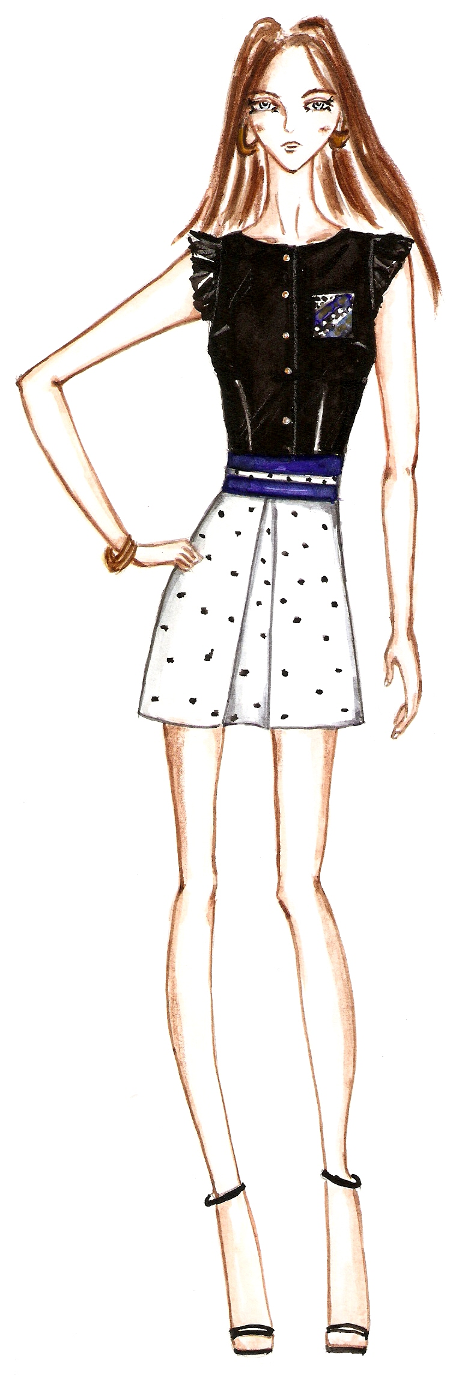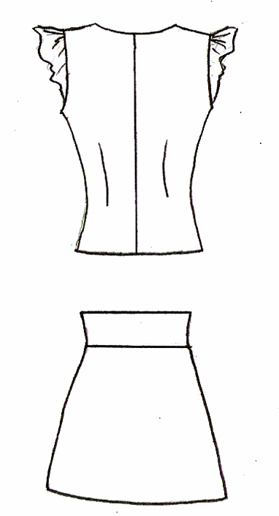

Рисунок 1-Модель А
Приложение Д

Таблица 9 - Технологическая схема одномодельного потока

Наименование изделия Такт потока, с
Расчётный выпуск в смену, ед. Время на изготовление изделия, с
Количество рабочих в потоке, чел
№  орг.  опе-ра-ции | Стадия, узел, номер и содержание  неделимых операций | Вид работы | Разряд работы | Норма времени, с | Норма выработки за 8 часов, шт. | Расценка, коп | Количество рабочих, чел. |  | Обору-дование  инструмент, приспособление
 |  |  |  |  |  |  | Рас  чёт  ное | Фак  тическое | Обору-дование  инструмент, приспособление
1 | 2 | 3 | 4 | 5 | 6 | 7 | 8 | 9 | 10

Таблица 10 - Сводная таблица численности рабочей силы потока

Наименование изделия Такт потока, с
Выпуск изделий в смену, ед. Количество рабочих в потоке, чел.
Разряд | Затраты времени на работу /Т /, с. Количество рабочих / Nр/,чел. |  |  |  |  |  |  |  |  | Сумма тарифных разрядов | Тариф  ный коэф  фици-ент | Сумма тарифных коэффи  циентов
Разряд | Машин  ные | Спецма  шинные | Автома  тизи-рованные | Ручные | Утюжиль  ные | Прессо  вые | Итого по разрядам |  |  | Сумма тарифных разрядов | Тариф  ный коэф  фици-ент | Сумма тарифных коэффи  циентов
Разряд | Тм | Tc | Ta | Tp | Ty | Tпр | Т | Nр | Уд.вес,% | Сумма тарифных разрядов | Тариф  ный коэф  фици-ент | Сумма тарифных коэффи  циентов
1 |  |  |  |  |  |  |  |  |  |  | 1,00
2 |  |  |  |  |  |  |  |  |  |  | 1,15
3 |  |  |  |  |  |  |  |  |  |  | 1,32
4 |  |  |  |  |  |  |  |  |  |  | 1,54
5 |  |  |  |  |  |  |  |  |  |  | 1,72
Итого по видам работ
Удельный вес,%

Приложение Е
Образец оформления основной надписи формы 2

(выполняется один раз – на первом листе содержания курсового и дипломного проектов)

Arial 20 (К)

Arial 9 (курсив)

 |  |  |  |  | 29.02.04.КП.ОО.МК-4.08.ПЗ
Изм | Лист | № докум. | Подпись | Дата
Разработ. |  |  |  |  | Пояснительная  записка | Лит |  |  | Лист | Листов
Проверил |  |  |  |  | Пояснительная  записка | К | П |  | 40 | 43
 |  |  |  |  | Пояснительная  записка | РОССИЯ ГБПОУ СГКТСТД
Н. контр. |  |  |  |  | Пояснительная  записка
Утв. |  |  |  |  | Пояснительная  записка

Приложение Ж
Образец основной надписи формы 2а
(выполняется на всех последующих листах ПЗ курсового и дипломного проектов)
Arial 14 (курсив)

Arial 9 (курсив)

Arial 20 (К)

 |  |  |  |  | 29.02.04.КП.ОО.МК-4.08.ПЗ | Лист
 |  |  |  |  | 29.02.04.КП.ОО.МК-4.08.ПЗ | 41
Изм | Лист | № докум. | Подпись | Дата | 29.02.04.КП.ОО.МК-4.08.ПЗ
Приложение И
Образцы оформления штампов основной надписи
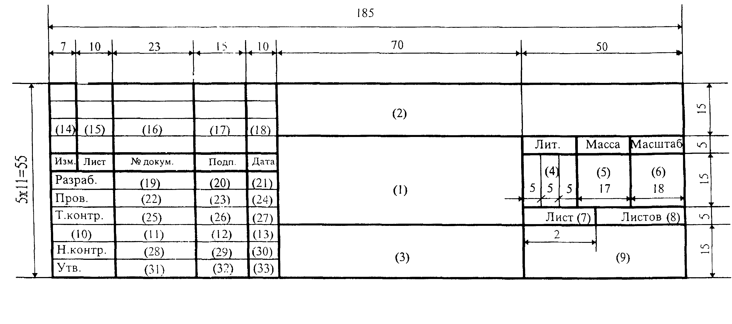

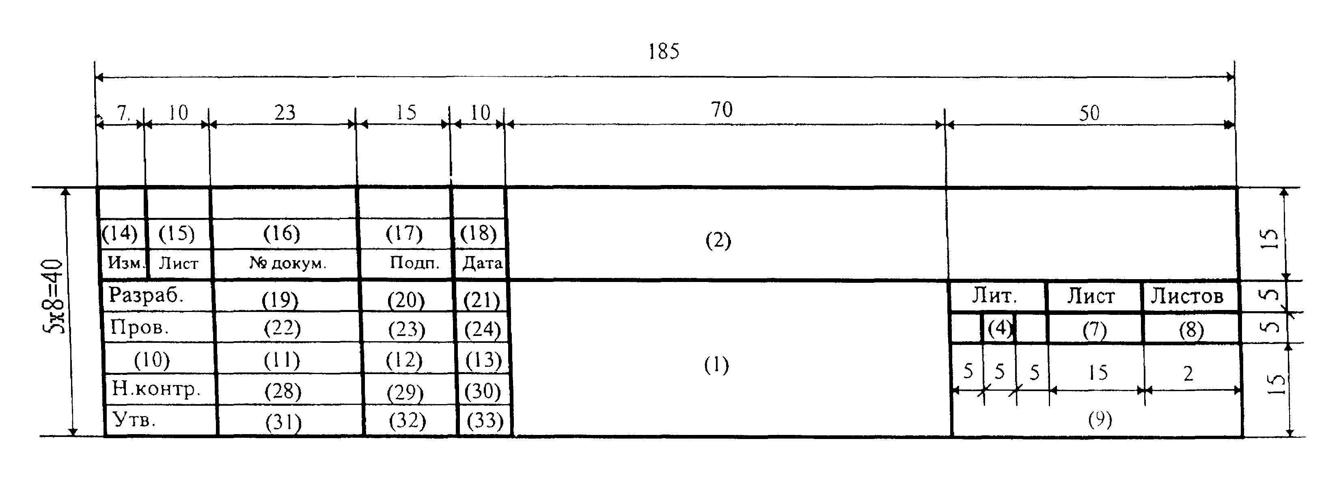

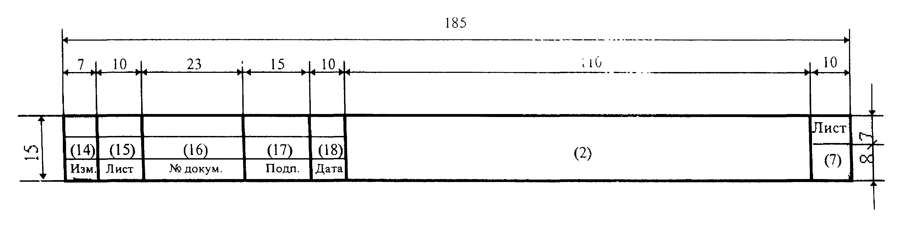

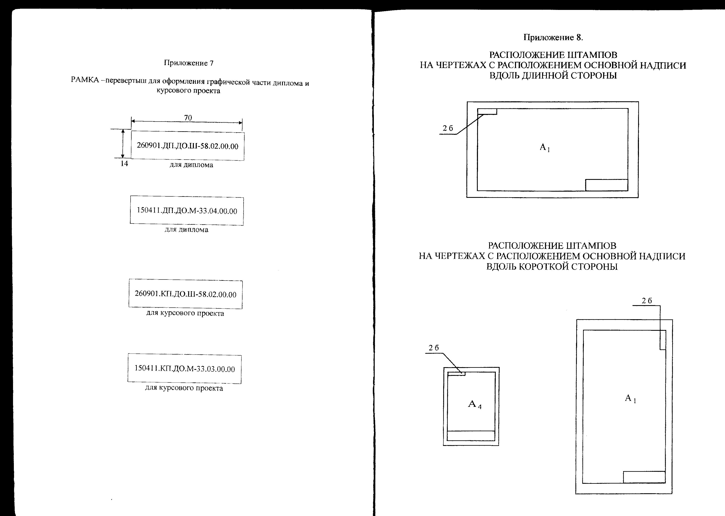

2б – рамка-перевертыш для оформления графической части

70

29.02.04.КП.ОО.МК-4.11.ГЧ
14

Спецификация является обязательным основным документом. Располагается на ватмане непосредственно над штампом (основной надписью) или оформляется на отдельном листе формата А4.

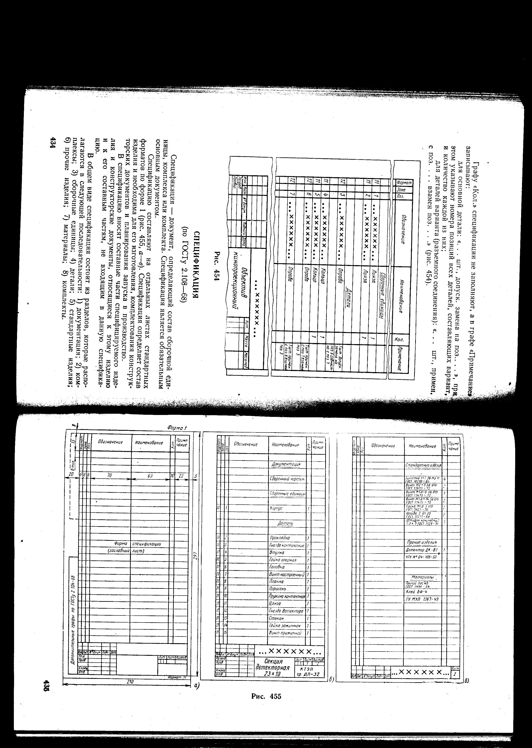

Приложение К

Образец оформления информационных источников

Книга под фамилией автора
Описание книги начинается с фамилии автора, если книга имеет авторов не более трех.
1 автор:
Петушкова, Г.И. Проектирование костюма [Текст]: учеб. для вузов / Г.И. Петушкова. - М.: Академия, 2004. - 416 с.
Борисова, Н.В. Мифопоэтика всеединства в философской прозе М. Пришвина [Текст]: учеб. - метод, пособие / Н.В. Борисова. - Елец: Изд-во Елецкого гос. ун-та, 2004. - 227 с.
Отдельный том:
Подласый, И.П. Педагогика [Текст]. В 2т. Т.1. Теоретическая педагогика / Иван Подласый. – М.: Юрайт, 2015. - 790с.
2 автора:
Нуркова, В.В. Психология [Текст]: учеб. для вузов / В.В. Нуркова, Н.Б. Березанская. - М.: Высш. Образование, 2005. - 464 с.
Кузовлев, В.П. Философия активности учебной деятельности учащихся [Текст]: монография / В.П. Кузовлев, А.В. Музальков. - Елец: Изд-во Елецкого гос. ун-та, 2004. - 219 с.

3 автора:
Максимов, Н.В. Архитектура ЭВМ и вычислительных систем [Текст]: учеб. для вузов / Н.В. Максимов, Т.Л. Партыка, И.И. Попов. - М.: Инфра, 2005. - 512 с.
Душков, Б.А. Психология труда, профессиональной, информационной и организационной деятельности [Текст]: учеб. пособие для вузов / Б.А. Душков, А.В. Королев, Б.А. Смирнов. - М: Академический проект, 2005. - 848 с.
Книга под заглавием
Описание книги дается на заглавие, если книга написана четырьмя и более авторами. На заглавие описываются коллективные монографии, сборники статей и т.п.
История России [Текст]: учебник / А.С. Орлов [и др.]. - 2-е изд., перераб. и доп. - М.: ТК Велби, Изд-во Проспект, 2005. - 520 с.
Мировая художественная культура [Текст]: в 2-х т. / Б.А. Эренгросс [и др.]. - М.: Высшая школа, 2005. - Т.2. - 511 с.
Комплекс контрольных заданий и тестов по экономическому анализу [Текст]: учеб-метод, пособие для вузов / А.А. Сливинская [и др.]. - Елец: Изд-во Елецкого гос. ун-та, 2003. - 73 с.
Теория и практика дистанционного обучения [Текст]: учеб. пособие для студентов пед. вузов / М.Ю. Бухаркина [и др.]; под ред. Е.С. Полат. - М.: Академия, 2004. - 416 с.
Михаил Пришвин: актуальные вопросы изучения творческого наследия [Текст]: материалы международ, науч. конференции, посвящ. 130-летию со дня рождения писателя. - Елец: Изд-во Елецкого гос. ун-та, 2003. - Вып.2. - 292с.
Материалы науч.-практ. конференции юридического ф-та Елецкого гос. ун-та им. И.А. Бунина [Текст]. - Елец: Изд-во Елецкого гос. ун-та, 2003. -Вып.4. - 138 с.
Вестник Елецкого гос. ун-та им. И.А.Бунина [Текст]. Сер. Филология. - Елец: Изд-во Елецкого гос. ун-та, 2004. - Вып.З. - 336 с.

Сериальные и другие продолжающиеся ресурсы
Газета:
Академия здоровья [Текст]: науч.-попул. Газ. О здоровом образе жизни: прил. К журн. «Аквапарк» / учредитель «Фирма «Вивана». – 2001, июнь- . – М.: 2001-.- 8 полос. – Еженед.
Журнал:
Актуальные проблемы современной науки [Текст]: информ.-аналит. журн. / учредитель ООО «Компания «Спутник +». – 2001, июнь - . – М.: Спутник +, 2001 – . Двухмес. – ISSN 1680-2721.
Законодательные материалы
Российская Федерация. Конституция (1993). Конституция Российской Федерации [Текст]: офиц. текст. - М.: Маркетинг, 2001. - 39, [1] с.; 20 см. - 10 000 экз. - ISBN 5_94462_025_0.
Российская Федерация. Законы. О воинской обязанности и военной службе [Текст]: федер. закон: [принят Гос. Думой 6 марта 1998 г.: одобр. Советом Федерации 12 марта 1998 г.]. - [4_е изд.]. - М.: Ось_89, [2001?]. - 46, [1] с.; 21 см. - (Актуальный закон). - ISBN 5_86894_528_Х.
Российская Федерация. Законы. Семейный кодекс Российской Федерации [Текст]: [федер. закон: принят Гос. Думой 8 дек. 1995 г.: по состоянию на 3 янв. 2001 г.]. - СПб.: Victory : Стаун_кантри, 2001. - 94, [1] с. ; 20 см. - На тит. л.: Проф. юрид. системы «Кодекс». — 5000 экз. - ISBN 5_7931_0142_Х.

Запись под заглавием
Конституция Российской Федерации [Текст]. - М.: Приор, [2001]. - 32, [1] с.; 21 см. — 3000 экз. — ISBN 5_85572_122_3.

Гражданский процессуальный кодекс РСФСР [Текст]: [принят третьей сес. Верхов. Совета РСФСР шестого созыва 11 июня 1964 г.]: офиц. текст: по состоянию на 15 нояб. 2001 г. / М-во юстиции Рос. Федерации. - М.: Маркетинг, 2001. — 159, [1] с.; 21 см. - 3000 экз. - ISBN 5_94462_191_5.

Стандарты
Аппаратура радиоэлектронная бытовая. Входные и выходные параметры и типы соединений. Технические требования [Текст]: ГОСТ Р 517721 - 2001. - Введ. 2002-01 -01. - М.: Изд-во стандартов, 2001. - IV, 27 с.: ил.
Патентные документы
Приемопередающее устройство [Текст]: пат. 2187888 Рос. Федерация: МПК Н 04 В 1/38, Н 04 J 13/00/ Чугаева В.И.; заявитель и патентообладатель Воронеж, науч. - ислед. ин-т связи. - № 2000131736/09; заявл. 18.12.00; опубл. 20.08.02, Бюл. № 23 (II ч.). - 3 с: ил.
Депонированные научные работы
Разумовский, В.А. Управление маркетинговыми исследованиями в регионе [Текст] / В.А.Разумовский, Д.А.Андреев; Ин-т экономики города. - М., 2002. - 210 с: схемы. - Библиогр.: с. 208-209. - Деп. в ИНИОН Рос. акад. наук 15.02.02, № 139876.
Социологическое исследование малых групп населения [Текст] /В.И.Иванов [и др.]; М-во образования Рос. Федерации, Финансовая академия. - М., 2002. - 110 с. - Библиогр.: с. 108-109. - Деп. в ВИНИТИ 13.06.02, № 45432.
Изоиздания
Шедевры французского искусства 18 века [Изоматериал]: календарь: 2002/ Торговый дом «Медный всадник»; вступ. ст. С.Кудрявцевой. - СПб.: П-2, 2001. - 24 с: цв. ил.
Нотные издания
Бойко, Р.Г. Петровские звоны [Ноты]: (Юность Петра): муз. ил. к рус. истории времен Петра Первого: ор. 36 / Ростислав Бойко. - Партитура. - М.: Композитор, 2001. - 96 с.
Аудиоиздания
Гладков, Г.А. Как львенок и черепаха пели песню и другие сказки про Африку [Звукозапись] / Геннадий Гладков; исп. Г.Вицин, В.Ливанов, О.Анофриев [и др.]. - М.: Экстрафон, 2002. - 1 мк.
Роман (иеромон.). Песни [Звукозапись] / иеромонах Роман; исп. Жанна Бичевская. - СПб.: Центр духов. Просвещения, 2002. - 1 электрон, опт. диск. - (Песнопения иеромонаха Романа; вып. 3)
Видеоиздания
От заката до рассвета [Видеозапись] / реж. Роберт Родригес; в ролях: К.Тарантино, Х.Кейтель, Дж.Клуни; Paramount Films. - М.: Премьер-видеофильм, 2002. - 1 вк.
Диссертации, авторефераты диссертаций
Белозеров, И.В. Религиозная политика Золотой Орды на Руси в 13-14 вв. [Текст]: дис... канд. ист. наук: 07.00.02: защищена 22.01.02: утв. 15.07.02 /Белозеров Иван Валентинович. -М., 2002. -215 с. -Библиогр.: с. 202-213. - 04200201565.
Григорьева, А.К. Речевые ошибки и уровни языковой компетенции [Текст]: автореф. дис... канд. филолог, наук / А.К.Григорьева. - Пенза: ПТПУ, 2004. - 24с.
Составная часть документов
Статья из...
...собрания сочинений
Локк, Дж. Опыт о веротерпимости / Дж. Локк // Собр. соч.: в 3 т. - М., 1985. - Т.3. - С. 66-90.
...книги, сборника
Цивилизация Запада в 20 веке [Текст] / Н.В.Шишова [и др.] // История и культурология: учеб. пособие для студентов. - 2-е изд., доп. иперераб. - М, 2000. - Гл. 13. - С. 347-366.
Коротких, В.И. О порядке чтения, который поможет научиться сохранять вкус и отыскивать удовольствие в книгах [Текст] / В.И. Коротких // Человек и культурно-образовательная среда: сб. науч. работ. - Елец: Изд-во Елецкого гос. ун-та, 2005. - С. 43-59.
Ларских, З.П. Психолого-дидактические требования к проектированию компьютерных учебных программ по русскому языку [Текст] / З.П. Ларских // Проблемы русского и общего языкознания: межвуз. сб. науч. тр. - Елец: Изд-во Елецкого гос. ун-та, 2004. - Вып. 2. - С. 210-216.
...продолжающегося издания
Белозерцев, Е.П. Методологические основы изучения образования [Текст] / Е.П. Белозерцев // Вестн. Елецк. ун-та. Сер. Педагогика. - 2005. - Вып. 7. - С. 4-28. - Библиогр.: с. 221.
Борисова, Н.В. Православие и культура [Текст] / Н.В. Борисова, Т.А. Полякова // Собор: альманах религиоведения. - Елец: Изд-во Елецкого гос. ун-та, 2004. - Вып. 5. - С. 17-23.
...журнала
Мартышин, О.В. Нравственные основы теории государства и права [Текст] / О.В. Мартышин // Государство и право. - 2005. - № 7. - С. 5-12.
Трепавлов, В.В. «Непоколебимый столп»: образ России XVI - XVIII вв. в представлении ее народов / В.В.Трепавлов // Вопросы истории. - 2005. - №8. - С. 36-46.
...газеты
Петров, В.Г. Богато то общество, в котором дороги люди: монолог о главном [Текст] / В.Г. Петров // Липецкая газета. - 2004. - 7 апр.
В аналитическом описании статьи из газеты область количественной характеристики (страница) указывается, если газета имеет более 8 страниц.

